Sự Tích Hoa Muống Biển
Có một đôi trai gái yêu nhau tha thiết, nhưng vì không “môn đăng hộ đối”. Gia đình cô gái thì rất giàu, còn chàng trai thì ngược lại, rất nghèo. Khi cha cô gái biết được 2 người quen nhau liền đưa ra 1 điều kiện: “Nếu chàng trai kiếm đủ tiền mua lễ vật như yêu cầu thì sẽ gả con gái cho chàng trai”.
Và từ hôm đó ngày nào chàng trai cũng ra biển đánh cá để mong tìm đủ tiền mua lễ vật cho nhạc phụ tương lai. Đến 1 ngày, số tiền đã gần đủ, hôm nay có thể nói là lần ra khơi cuối là đủ. Nhưng trớ trêu thay, chàng trai đã ra đi không trở về. Thuyền anh đã gặp 1 cơn bão lớn.
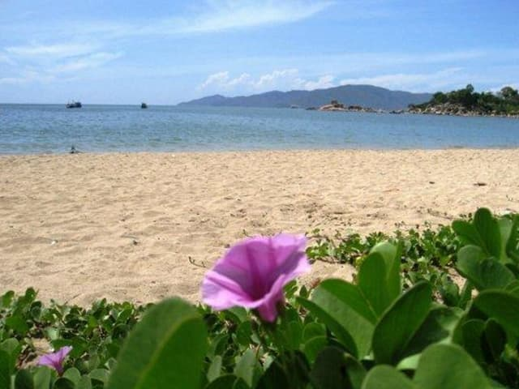Sự tích hoa Muống biển
Cô gái đã khóc rất nhiều và đứng trên bờ biển để đợi chàng trai trở về nhưng chờ mãi, chờ mãi… cô gái kiệt sức và chết. Các vị thần thương cho thân phận cô gái đã biến cô thành “Hoa muống biển” và loại rau này luôn mọc hướng ra biển như ý là cô gái muốn ra biển để tìm chàng trai.
Sau khi chàng trai chết, cũng đã xin các vị thần biến mình thành những ngọn sóng. Để khi mỗi lần rau muống biển mọc lan xuống biển thì những ngọn sóng lại đánh bật lên bờ. Bởi vì chàng trai không muốn cô gái ra biển tìm mình, chàng lo cho sự an toàn của cô gái.

